Высокополевые исследования намагниченности редкоземельных интерметаллидов на основе железа
Иванов Лев Александрович
Магистр 2 года обучения
Московский государственный университет имени М.В.Ломоносова
физический факультет, Москва, Россия
E-mail: la.ivanov@physics.msu.ru

Известно, что фундаментальные характеристики R₂Fe₁₄B очень чувствительны к атомам замещения и атомам внедрения [1]. В настоящей работе изучено совместное влияние частичного замещения атомов Ho, Er и Tm на Nd в соединениях R₂Fe₁₄B (R=Но, Er, Tm) и поглощение водорода на поведение намагниченности в магнитных полях до 60 Тл.
Образцы были получены методом Чохральского. Метод Лауэ показал, что получить монокристаллические образцы не удалось. Рентгеноструктурные исследования проводились на порошковых образцах с помощью дифрактометра высокого разрешения «Empyrean» в медном фильтрованном излучении методом сканирования с шагом 0,013° при комнатной температуре. Обработка и расчет параметров проводились с помощью программного комплекса HighScore Plus 4.1.
Гидрирование образцов (Ho_{0,5}Nd_{0,5})₂Fe₁₄B, (Tm_{0,5}Nd_{0,5})₂Fe₁₄B, (Er_{0,5}Nd_{0,5})₂Fe₁₄B было проведено прямой реакцией исходных материалов с газом H₂ высокой чистоты, полученным разложением LaNi₅H_{x} (Институт низких температур и структурных исследований Польской академии наук, г. Вроцлав, Польша). Кристаллическая структура полученных гидридов также была изучена с помощью рентгеноструктурного анализа. В таблице ниже приведены результаты данного анализа изученных в этой работе соединений.

Соединение | a, нм | c, нм | c/a | V, нм³ | ΔV/V
(Ho_{0,5}Nd_{0,5})₂Fe₁₄B | 0,8776 | 1,2098 | 1,3785 | 0.932 | -
(Tm_{0,5}Nd_{0,5})₂Fe₁₄B | 0,8764 | 1,2055 | 1,3755 | 0,926 | -
(Er_{0,5}Nd_{0,5})₂Fe₁₄B | 0,8771 | 1,2061 | 1,3751 | 0,928 | -
(Ho_{0,5}Nd_{0,5})₂Fe₁₄BH_{5,5} | 0,8881 | 1,2206 | 1.3744 | 0,963 | 3,4
(Tm_{0,5}Nd_{0,5})₂Fe₁₄BH_{5,5} | 0,8869 | 1,2163 | 1,3710 | 0,957 | 3,3
(Er_{0,5}Nd_{0,5})₂Fe₁₄BH_{5,5} | 0,8876 | 1,2169 | 1,3711 | 0,959 | 3,3

Исследования магнитных свойств проводились на свободных порошковых образцах при температуре кипения жидкого гелия. Измерения намагниченности в высоких импульсных полях до 60 Тл проводились на специальном оборудовании в лаборатории высоких магнитных полей (Дрезден, Германия). Абсолютные значения намагниченности были откалиброваны с помощью магнитных измерений в статических полях на стандартном магнетометре PPMS-14 (Quantum Design, США) в полях до 14 Тл.
На рис. 1 представлены результаты измерения намагниченности для соединений Ho₂Fe₁₄B, (Ho_{0,5}Nd_{0,5})₂Fe₁₄B, (Ho_{0,5}Nd_{0,5})₂Fe₁₄BH_{5,5}. Из рисунка видно, что при замещении половины атомов Ho атомами Nd намагниченность и первое критическое поле перехода μ₀H_{сr1} возрастает в 2 раза.
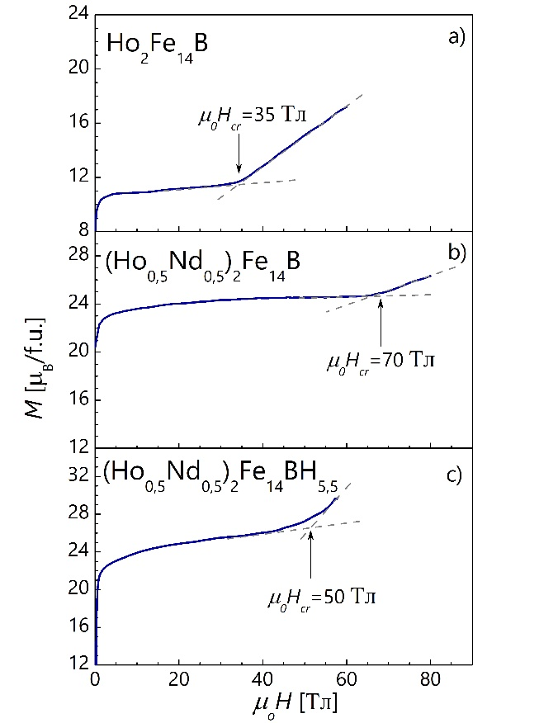
Рис.1. График зависимости намагниченности от величины поля при температуре 4,2 К для: (а) – Ho₂Fe₁₄B; (b) – (Ho_{0,5}Nd_{0,5})₂Fe₁₄B и (с) – (Ho_{0,5}Nd_{0,5})₂Fe₁₄BH_{5,5}

По величине первого критического поля может быть определен обменный параметр λ с помощью формул
, (1)

, (2)

где M_{Fe} и М_{Ho} – намагниченности железной и гольмиевой подрешетки, соответственно; ξ=1/(1+λ_{Nd}χ_{Nd}), где λ-обменный параметр и χ - восприимчивость. После гидрирования величина μ₀H_{сr1} уменьшается до значения 50 Тл. По оценкам авторов работы [2] сила межподрешеточного обмена Но-Fe в гидриде снижается на 35%. Это позволяет наблюдать явление индуцированного внешним магнитным полем ферромагнитного состояния в гидридах, где атомы Tm замещаются атомами Nd.

Исследование выполнено за счет гранта Российского научного фонда (проект № 18-13-00135). Автор выражает благодарность д.ф.-м.н. И.С. Терёшиной за руководство и оказанную помощь в работе.

Литература
1. J. F. Herbst. R₂Fe₁₄B materials: Intrinsic properties and technological aspects // Reviews of Modern Physics. 1991. Vol. 63 (4). P. 819-898.

2. Tereshina I.S., Pyatakov A.P., Tereshina-Chitrova E.A., Gorbunov D.I., Skourski Yu, Law J.M., Paukov M.A., Havela L., Doerr M., Zvezdin A.K., Andreev A.V. Probing the exchange coupling in the complex modified Ho-Fe-B compounds by high-field magnetization measurements // AIP advances. 2018. Vol. 8 (12), P. 125223.

